* [**Blanqueamiento**Blanqueameinto dental](http://www.clinicadentalbernabeu.es/blanqueamiento-dental-madrid)

## Blanqueamiento

¿No estás contento con el color de tus dientes? ¿Has pensado en un blanqueamiento dental para mejorar tu estética dental? Pues has llegado al sitio correcto. Clínica Dental Pradentis es el sitio perfecto para realizar tu tratamiento de blanqueamiento dental.

Le asesoraremos para ofrecerle las últimas técnicas y aquellas que se adaptan mejor a su caso concreto. Nuestros dentistas profesionales cuentan con una gran reputación, por lo tanto podemos ofrecer servicios de gran calidad con un precio asequible. ¡No dudes en pedir presupuesto para tu blanqueamiento dental!

### EN QUÉ CONSISTE UN BLANQUEAMIENTO DENTAL

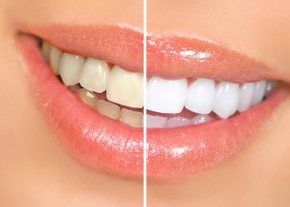

El blanqueamiento dental consiste en la aplicación de geles blanqueadores compuestos por peróxido de carbamida o de hidrógeno, que liberan oxígeno y producen un efecto blanqueador.

Para el tratamiento de blanqueamiento dental en casa el paciente usará una cubeta individual hecha a su medida con un gel blanqueador. El dentista determina las semanas y horas diarias que debe llevarse puesta.

Para acelerar el proceso se puede combinar con tratamientos en clínica en los que el dentista, después de aislar la encía, aplica un gel blanqueador concentrado sobre la superficie dental que se activa mediante luz y calor.